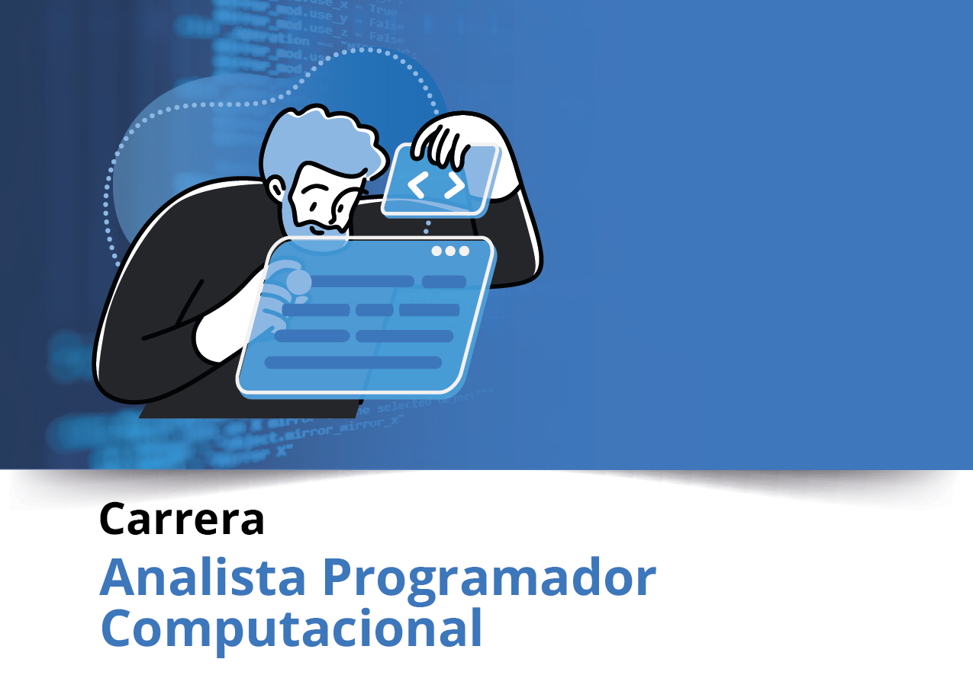


Semana 1

Portafolio de Título (PTY4479)

Autoevaluación

Descripción del instrumento

Con esta pauta de autoevaluación podrás identificar tus niveles de logro en las competencias de tu plan de estudio para que, a partir de tus fortalezas y oportunidades de mejora, de esta manera podrás definir mejor tu proyecto APT.
Esta pauta de autoevaluación es un complemento de las reflexiones iniciales de APT que también te ayudarán a definir tu Proyecto APT, no es necesario subirla en el AVA.

Instrucciones específicas

Completa la tabla con las competencias de tu perfil de egreso (las puedes revisar con tu docente)
Piensa en tu proceso de aprendizaje durante el tiempo que has estudiado en Duoc UC y evalúa el nivel de logro que alcanzaste en cada competencia de tu plan de estudio.
Marca con una cruz el nivel de logro alcanzado para cada aprendizaje de las unidades de competencia según las siguientes categorías:

Tabla 1
Competencias
Categoría | Descripción
Excelente Dominio (ED) | Tengo un excelente dominio en esta competencia y no necesito reforzarla.
Alto Dominio (AD) | Tengo un muy buen dominio de esta competencia, solo necesito reforzar pocos aspectos que no tengo completamente desarrollados.
Dominio Aceptable (DA) | Tengo un dominio básico de la competencia, que me permite lograr los aspectos centrales de ésta, pero aún tengo muchos que necesito reforzar.
Dominio insuficiente (DP) | Tengo un dominio muy básico de la competencia, solo manejo alguno aspectos de manera aislada.
Dominio no logrado (DNL) | Tengo un dominio no logrado de la competencia, no manejo casi ningún aspecto de manera clara.
Nota. En la tabla se muestran cada una de las competencias y sus descripciones.

Escuela
Nombre completo | Ignacio Manríquez Silva
Plan de Estudio | Analista Programador Computacional
Año de ingreso | 2024

Competencias Perfil de egreso | Nivel de logro |  |  |  |  | Comentarios
Competencias Perfil de egreso | Excelente Dominio | Alto Dominio | Dominio Aceptable | Dominio Insuficiente | Dominio no logrado | Comentarios
Desarrollar software seguro y de calidad en todas las etapas del ciclo de vida |  | X |  |  |  | Mantengo orden en el proyecto, aplicando buenas prácticas para que el software sea eficiente, mantenible y fácil de corregir.
Diseñar e implementar interfaces de usuario en frontend |  | X |  |  |  | Me enfoco en crear interfaces claras y funcionales, priorizando la experiencia de usuario para que la aplicación sea visualmente atractiva y fácil de comprender, aplicando principios de UX/UI
Diseñar e implementar componentes backend utilizando buenas prácticas de arquitectura |  |  | X |  |  | Cuento con conocimientos en backend y organización del código, pero sigo reforzando para crear soluciones más robustas y escalables
Construir soluciones con bases de datos relacionales |  |  | X |  |  | Manejo bases de datos relacionales, creando y gestionando tablas y consultas, aunque aún debo mejorar en optimización y funciones avanzadas
Aplicar principios de ingeniería de requisitos y metodologías ágiles. |  | X |  |  |  | Me organizo con metodologías ágiles como Scrum, lo que facilita el trabajo en equipo y el cumplimiento de objetivos
Integración de APIs |  | X |  |  |  | He realizado integraciones con APIs, por ejemplo en una app móvil para buscar películas a modo de catálogo, aunque aún me falta experiencia en aplicar funciones más avanzadas





Duoc UC

